https://cz24.news/rusko-a-cina-podepsaly-dohodu-o-vytvoreni-mesicni-elektrarny/

Rusko a Čína podepsaly dohodu o vytvoření měsíční elektrárny

10. května 2025 Ruská státní korporace Roskosmos a Čínská národní kosmická agentura (CNSA) se dohodly na společném projektu výstavby elektrárny na Měsíci, která bude sloužit budoucí Mezinárodní měsíční vědecké stanici.

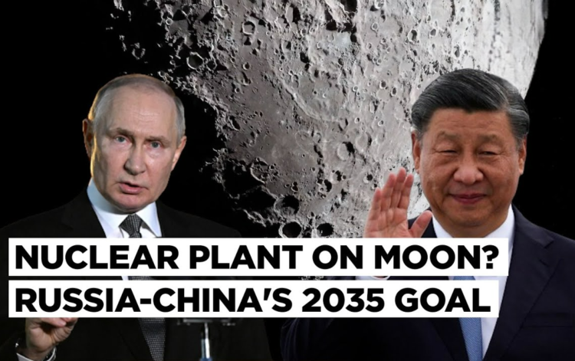
Jak uvádí oficiální web Kremlu, Roskosmos a CNSA podepsaly memorandum o spolupráci. Dokument je zaměřen na společný vývoj a realizaci lunární elektrárny jako klíčového prvku pro Mezinárodní vědeckou měsíční stanici. K podpisu došlo v rámci schůzky ruského prezidenta Vladimira Putina a čínského prezidenta Si Ťin-pchinga.
Memorandum je třináctým dokumentem v seznamu dohod podepsaných během summitu. Očekává se, že projekt dále prohloubí rusko-čínské partnerství v oblasti lunárního výzkumu a kosmických technologií.
Jak již dříve uvedl list Vzgljad, prezident Putin zdůraznil, že jednání s čínským vůdcem proběhlo v konstruktivní a přátelské atmosféře a vyústilo v podpis celé řady společných dokumentů. Si Ťin-pching potvrdil připravenost Pekingu a Moskvy čelit pokusům o přepisování historie druhé světové války.
Putin na závěr poznamenal, že strategické partnerství Ruska a Číny je založeno na rovnoprávnosti a vzájemném prospěchu a není namířeno proti žádné třetí straně.

Výběr, Překlad: Anna Procházková, CZ24.news
Zdroj: https://m.vz.ru/

Nás láká vesmír. V Rusku byl vyroben nejvýkonnější raketový motor na světě.
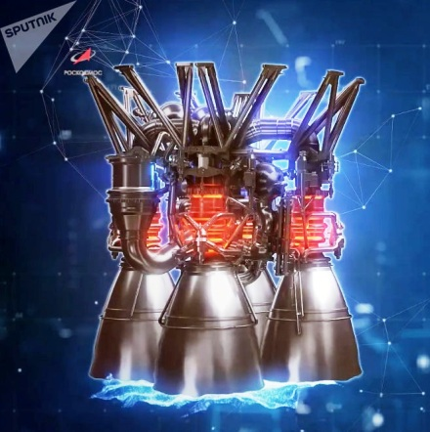

13.03.2019 , Sputnik Česká republika

RD-171MV je nový a nejvýkonnější raketový motor na světě. Byl vyvinut společností NPO Energomaš. Výkon motoru bude činit 246 tisíc koní a tah motoru s hmotností deseti tun přesáhne 800 tun. (Tah jednoho z pěti motorů americké lunární rakety Saturn5 byl 600 tun.)
Motor bude použit v prvním stupni nosiče střední třídy Sojuz 5 (Irtyš), jehož první start je naplánován na rok 2022. První stupeň Sojuzu 5 se stane bočním blokem pro super-těžkou raketu Jenisej. V prosinci Igor Arbuzov, generální ředitel společnosti Energomaš, oznámil, že první motor bude dodán zákazníkovi v roce 2021.

RD-171MV. Nejvýkonnější motor na světě vyvinutý v NPO Energomaš.

https://cz.sputniknews.com/foto/201903139429944-vesmir-nejvykonnejsi-raketovy-motor-Rusko/

